|  |  |  |  |  |  |
| --- | --- | --- | --- | --- | --- |
| Министерство науки и высшего образования РФ | | | | | |
| Федеральное государственное автономное | | | | | |
| образовательное учреждение высшего образования | | | | | |
| **«СИБИРСКИЙ ФЕДЕРАЛЬНЫЙ УНИВЕРСИТЕТ»** | | | | | |
|  | | | | | |
| Институт космических и информационных технологий | | | | | |
| институт | | | | | |
| Программная инженерия | | | | | |
| кафедра | | | | | |
|  | | | | | |
|  | | | | | |
|  | | | | | |
|  | | | | | |
|  | | | | | |
|  | | | | | |
|  | | | | | |
|  | | | | | |
|  | | | | | |
|  | | | | | |
| **ОТЧЕТ О ПРАКТИЧЕСКОЙ РАБОТЕ** | | | | | |
| Изменение данных | | | | | |
| тема | | | | | |
|  | | | | | |
|  | | | | | |
|  | | | | | |
|  | | | | | |
|  | | | | | |
|  | | | | | |
|  | | | | | |
|  | | | | | |
|  | | | | | |
|  | | | | | |
|  | | | | | |
|  | | | | | |
|  | | | | | |
|  | | | | | |
|  | | | | | |
|  | | | | | |
| Преподаватель | |  |  |  | А. Д. Вожжов |
|  | |  | подпись, дата |  | инициалы, фамилия |
| Студент | КИ23-17/1б, 032320521 |  |  |  | А. С. Лысаковский |
|  | номер группы, зачётной книжки |  | подпись, дата |  | инициалы, фамилия |
|  | | | | | |
|  | | | | | |
| Красноярск 2025 | | | | | |

# ВВЕДЕНИЕ

## Цель работы

Изучить теоретический материал по теме «Изменение данных». Выполнить задания.

## Задачи

В рамках данной практической работы необходимо выполнить следующие задачи:

1. изучить теоретический материал по предложенной теме;
2. выполнить задание;
3. предоставить отчёт преподавателю.

## Задание

Задание данной практической работы состоит из следующих частей:

1. Выполнить задания из главы 7 из книги на е-курсах.

# ХОД РАБОТЫ

## Задание 1

На рисунках 1, 2, 3 показан результат выполнения задания.



Рисунок 1 — Модификация таблицы

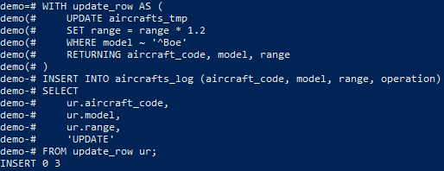

Рисунок 2 — Модификация запроса

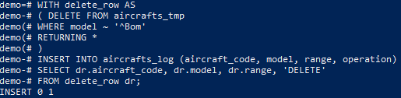

Рисунок 3 — Модификация запроса

## Задание 2

На рисунке 4 показан результат выполнения задания.

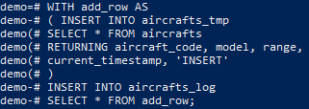

Рисунок 4 — Модифицированный запрос

## Задание 3

На рисунке 5 показан результат выполнения задания. Возвращаемый результат будет представлять таблицу вставленных данных.



Рисунок 5 — Запрос

## Задание 4

На рисунках с 6 по 10 показан результат выполнения задания.

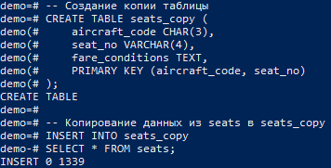

Рисунок 6 — Создание таблицы



Рисунок 7 — Добавление ограничений

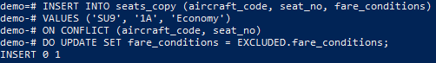

Рисунок 8 — Вставка вариантом 1

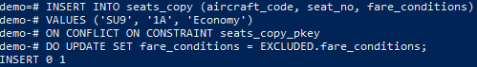

Рисунок 9 — Вставка вариантом 2

## Задание 5

На рисунке 10 показан результат выполнения задания.

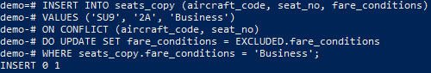

Рисунок 10 — Применение WHERE

## Задание 6

На рисунке 11, показан результат выполнения задания.

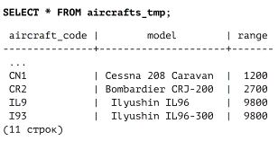

Рисунок 11 — Пример вывода

Смещение вправо происходит из-за того, что «PostgreSQL» разделяет csv файл по разделителю, пробел он считает частью строки. Поэтому и не удаляет.

## Задание 7

На рисунках 12–14 показан результат выполнения задания.

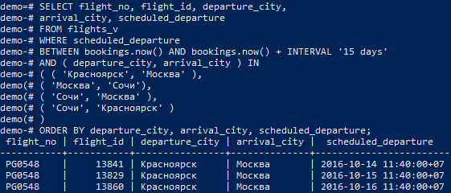

Рисунок 12 — Выборка данных

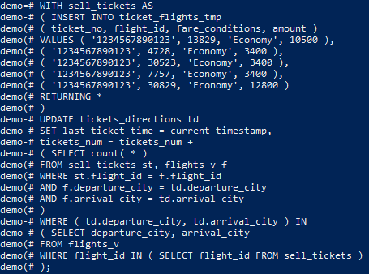

Рисунок 13 — Обновление данных

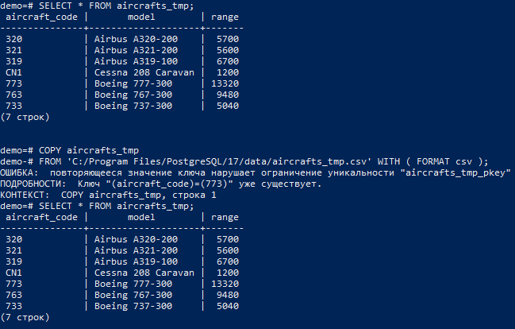

Рисунок 14 — Проверка гипотезы

## Задание 8

На рисунке 15 показан результат выполнения задания.

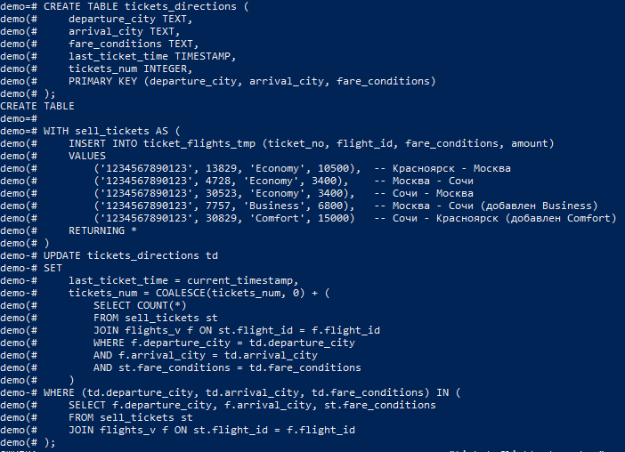

Рисунок 15 — Модифицированный запрос

## Задание 9

На рисунке 21 показан результат выполнения задания.

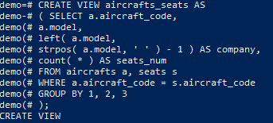

Рисунок 16 — Создание представления для упрощения запроса

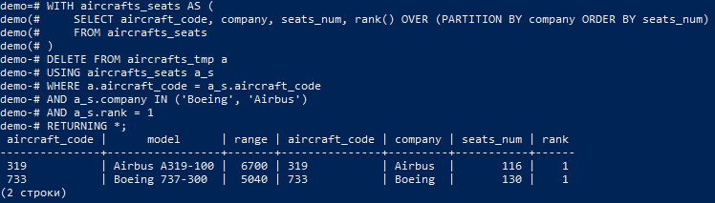

Рисунок 17 — Упрощённый запрос

## Задание 10

На рисунках 18 показан результат выполнения задания.

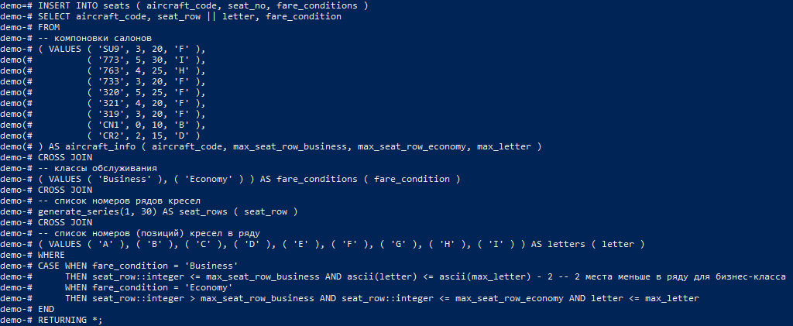

Рисунок 18 — Улучшенный запрос

# ЗАКЛЮЧЕНИЕ

По результатам работы был изучен теоретический материал по теме «Изменение данных». Все поставленные цели и задачи были выполнены.